
DE WITTE LIETAER PERSINFORMATIE
_______________________________________________________________________________________

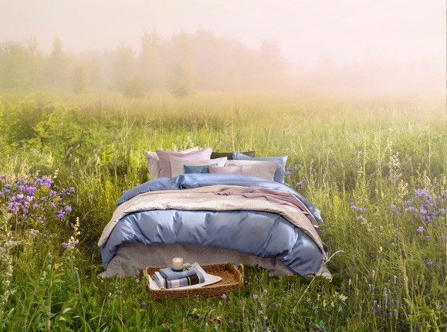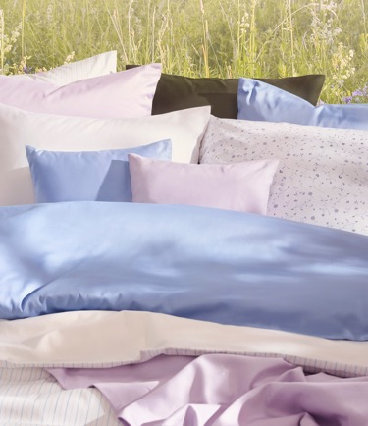

Persbericht
April 2026

Haal een zachte, zonnige gloed in huis
De Witte Lietaer brengt harmonie en kleur samen in de Spring/Summer 2026 collectie

De Witte Lietaer laat met de nieuwe Spring/Summer 2026 collectie zien hoe subtiel textiel kan zijn in het bepalen van de sfeer in huis. Geïnspireerd door frisse ochtenden, bloeiende velden en het zachte strijklicht van de zon, draait alles om rust, harmonie en verfijning. Het resultaat: een collectie die je interieur omhult met een lichte gloed, zonder dat het ooit te uitgesproken wordt.

Centraal in de collectie staat Olivia: dekbedovertrekken in luxueus katoensatijn die niet alleen mooi ogen, maar ook heerlijk aanvoelen. De kleuren lila, sky blue, cream en white zijn subtiel en perfect op elkaar afgestemd. Samen vormen ze een serene basis in de slaapkamer, waarin je moeiteloos kunt combineren en laag op laag kunt stylen.

Harmonie van slaapkamer tot badkamer
Wat deze collectie bijzonder maakt, is de manier waarop slaapkamer en badkamer visueel met elkaar verbonden worden. De gestreepte Ophélia-handdoeken nemen de kleuren van het bedlinnen subtiel over en vertalen ze naar een speels, verfijnd lijnenspel. Zo ontstaat er een natuurlijke flow tussen verschillende ruimtes in huis.

Ook de uni-badlinnen uit de Stéphanie en Hélène collecties sluiten hier naadloos op aan. Door kleuren door te trekken, ontstaat een gevoel van samenhang en rust, alsof het hele huis in één zachte beweging is gestyled.

Subtiele prints met karakter
Binnen de Medley-collectie voegt De Witte Lietaer extra diepte toe met twee nieuwe dekbedovertrekken. Lola combineert fijne strepen in lila en sky blue voor een frisse, luchtige uitstraling. Lilia brengt juist een verfijnd bloemenmotief in blauw- en paarstinten, dat elegantie en zachtheid uitstraalt zonder overheersend te zijn.

Deze prints geven net dat beetje extra karakter aan de collectie, zonder afbreuk te doen aan de rustige basis. Perfect voor wie houdt van detail, maar ook van balans.

Natuurlijke materialen, zachte tinten en doordachte combinaties
Met de Spring/Summer 2026 collectie kiest De Witte Lietaer nadrukkelijk voor een interieur waarin je tot rust komt. Door te werken met natuurlijke materialen, zachte tinten en doordachte combinaties ontstaat een sfeer die uitnodigt om te genieten van het moment.

Het zijn juist die kleine, verfijnde keuzes, een kleur die terugkomt, een stof die prettig aanvoelt, een print die niet overheerst, die samen het verschil maken. Zo wordt je huis niet alleen mooier, maar ook aangenamer om in te leven.

Informatie
De Witte Lietaer Smart Collection is verkrijgbaar in interieurwinkels en webshops. Ga voor meer informatie naar www.dwlhome.com.

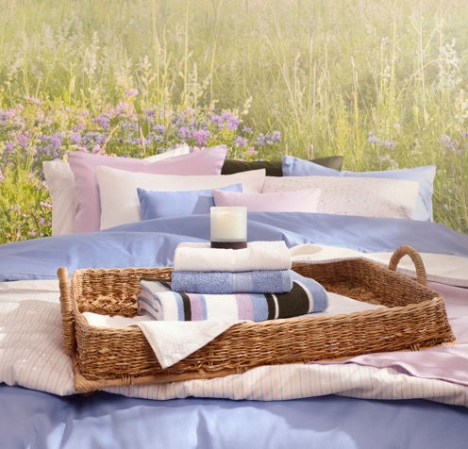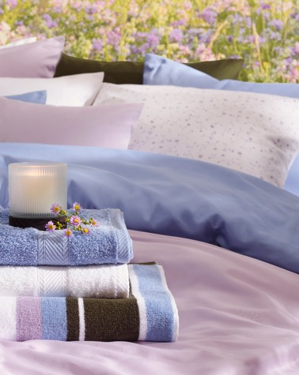

Over De Witte Lietaer
De Witte Lietaer is een Belgische huislinnenproducent en bestaat al sinds 1898. Het bedrijf staat bekend om haar hoge kwaliteit textiel, geproduceerd met oog voor detail en gemaakt met kwalitatieve, duurzame materialen. Betaalbare luxe met het accent op ‘harmonious living’ waarbij collecties mooi op elkaar aansluiten. De Witte Lietaer heeft een breed assortiment aan bad-, tafel-, keuken- en bedlinnen voor ieder interieur. Een aantal collecties worden ook geleverd aan bekende internationale hotels zoals het Amsterdam Amstel Hotel. Ga voor meer informatie naar www.dwlhome.com.

Voor de redactie

Perscontact NL/BE
Van de Vorst PR
Wil van de Vorst
+31 (0) 654 22 44 88
wil@vandevorstpr.nl

Beeldmateriaal vindt u in de Press Room op: www.vandevorstpr.nl

